附件3

服务券使用相关问答

一、服务券有什么用？
答：服务券是中小微企业用于购买专业服务机构服务的财政补助凭证。
二、哪些企业可以使用服务券？
答：试点期间，凡广州、汕头、肇庆、佛山南海区、珠海高新区、梅州兴宁市等6个行政区域内的中小微企业，只要是注册登记、具有独立法人资格、运营规范、符合我省产业发展政策的中小微企业，均可在企业所在地申请使用服务券。
三、哪些专业服务机构可以接受服务券？
答：可以接受服务券的服务机构是指：在我省登记注册并被国家工信部、广东省经济和信息化委员会或试点地区的经信局（中小企业局）认定（复核）的中小企业公共服务示范平台、中小企业公共技术服务示范平台、小型微型企业创业创新示范基地等单位（以下简称“服务机构”），其中：市、县（区）级的服务机构仅限于接受所在地中小微企业的服务券。
四、怎样界定企业是否属于中小微企业？
答：以工业企业为例，依据企业的年营业收入和从业人数来划分，如下图：
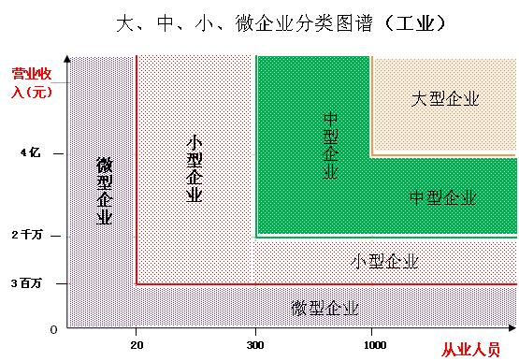
其他行业的划分标准按《中小企业划型标准规定》（工信部联企业〔2011〕300号）执行。
五、服务券有金额限制吗？
答：有。企业应与服务机构签订委托服务合同，每个服务合同可使用服务券的金额按不超过合同（发票）金额的50%核定补贴。服务券以实际服务费用额为结算标准，不设找零，不予退回差额。服务券不能抵掉所有应付合同款项。
中小微企业在一年内申请领取服务券总额度不得超过2 万元。
六、服务券有时间限制吗？
答：有。服务券当年有效，应在兑付期内使用，过期失效。请在领取服务券时关注兑付期的说明。
七、到哪里领取服务券？
答：在网上领取服务券。具体是登录“www.968115.cn”广东省中小企业公共服务平台，点击“服务券”图标，进入服务券系统领取服务券。
八、服务券领取资格有优先的吗？
答：有。广州市优先支持新增“规上”企业、纳入全省中小企业生产经营运行监测系统的企业。
九、服务券使用流程是怎么样的？
答：一般按以下流程使用：
1.企业领取服务券；
2.企业与服务机构签订并完成服务合同；
3.企业向服务机构支付合同金额的自付部分；
4. 企业将抵扣合同金额的服务券及其他证明材料交付服务机构；
5.服务机构核实企业提交材料后送服务券承办单位初审;
6.服务券承办单位初审合格后交当地中小企业主管部门和财政部门审核;
7.审核通过后公示;
8.公示无异议后，资金划拨到服务机构，至此，企业与服务机构之间的服务合同结算完毕。
若审核不通过，企业要全额支付服务费用。
十、服务券能不能转让？
答：不能。
十一、领取服务券后不使用，会造成哪些后果？
答：对领取服务券后当年使用额少于服务券申领总额70%的企业，暂停其申请下一年广东省中小微企业服务券资格。
十二、还有哪些注意事项？
答：企业提供虚假材料领取服务券的，取缔其再次申领资格；提供虚假材料、恶意串通骗取服务券补助资金，或者截留、挪用、挤占补助资金的，除追缴已拨付的资金，承担所有损失责任外，还将取缔其再次申领资格，并按照《行政处罚法》、《财政违法行为处罚处分条例》等法律法规依法追究法律责任。

